МКУ «АДМИНИСТРАЦИЯ ВАВИЛОВСКОГО СЕЛЬСКОГО ПОСЕЛЕНИЯ»

ПОСТАНОВЛЕНИЕ

04.02.2019 д.Вавиловка № 14

О местах (площадках) накопления твердых коммунальных отходов на территории муниципального образования «Вавиловское сельское поселение» Бакчарского района Томской области

В соответствии с пунктом 4 статьи 13⁴ Федерального закона от 24 июня 1998 года № 89-ФЗ «Об отходах производства и потребления», пунктами 4 и 22 Правил обустройства мест (площадок) накопления твердых коммунальных отходов и ведения их реестра, утвержденных постановлением Правительства Российской Федерации от 31.08.2018 № 1039,

ПОСТАНОВЛЯЮ:

1.Определить схему размещения мест (площадок) накопления твердых коммунальных отходов на территории муниципального образования «Вавиловское сельское поселение» Бакчарского района Томской области согласно приложению 1 к настоящему постановлению.
2.Установить:
1) Форму заявки о согласовании с органом местного самоуправления создания места (площадки) накопления твердых коммунальных отходов согласно приложению 2 к настоящему постановлению;
2) Форму заявки о включении в реестр мест (площадок) накопления твердых коммунальных отходов сведений о месте (площадке) накопления твердых коммунальных отходов согласно приложению 3 к настоящему постановлению.
3. Обнародовать настоящее постановление в местах для обнародования и разместить на официальном сайте Вавиловского сельского поселения spvavilovo.tomsk.ru.
4. Контроль за исполнением данного постановления возложить на специалиста администрации Баранову С.С.

Глава Вавиловского сельского поселения: П.А.Иванов

Приложение 1
к постановлению МКУ «Администрация Вавиловского
сельского поселения»
от 04.02.2019 № 14

Схема
размещения мест (площадок) накопления твердых коммунальных отходов на территории муниципального образования «Вавиловское сельское поселение» Бакчарского района Томской области

Образец схемы

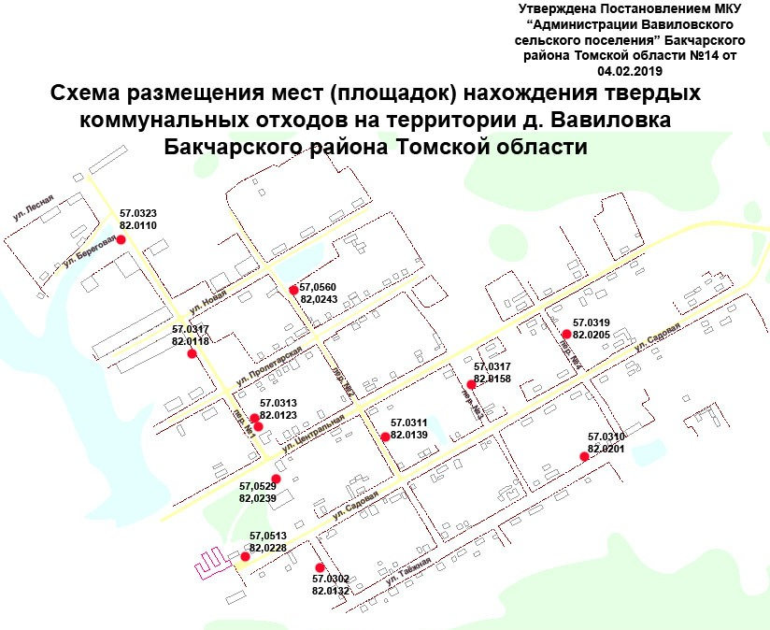
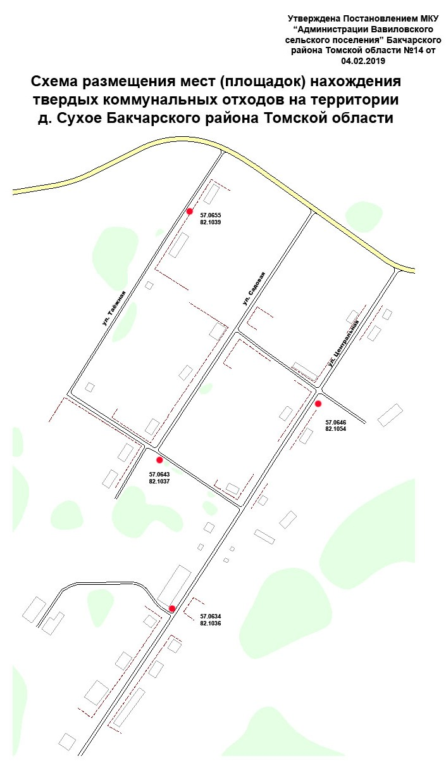
Приложение 2
к постановлению МКУ «Администрация Вавиловского
сельского поселения»
от 04.02.2019 № 14

Форма
МКУ «Администрация Вавиловского сельского поселения
от___________________________________ ______________________________________
(для юридических лиц, в том числе органов государственной
власти и местного самоуправления, - полное наименование и
основной государственный регистрационный номер записи в Едином государственном реестре юридических лиц,
фактический адрес;
для индивидуальных предпринимателей - фамилия, имя,
отчество (последнее – при наличии),
основной государственный регистрационный номер записи в Едином государственном реестре индивидуальных
предпринимателей, адрес регистрации по месту жительства;
для физических лиц - фамилия, имя, отчество (последнее – при
наличии), серия, номер и дата выдачи паспорта или иного документа, удостоверяющего личность в соответствии
с законодательством Российской Федерации,
адрес регистрации по месту жительства, контактные данные)

ЗАЯВКА
о согласовании с органом местного самоуправления создания места (площадки) накопления твердых коммунальных отходов

Прошу согласовать создание места (площадки) накопления твердых коммунальных отходов в___________________________________________________

(указать населенный пункт муниципального образования)
____________________________________________________________________________________________.
(адрес и (или) географические координаты места (площадки) накопления твердых коммунальных отходов)

Данные о технических характеристиках места (площадки) накопления твердых коммунальных отходов:
_____________________________________________________________________________________________.
(сведения об используемом покрытии, площади, количестве размещенных и планируемых к размещению контейнеров и бункеров с указанием их объема)
Данные о собственнике места (площадки) накопления твердых коммунальных отходов:
_____________________________________________________________________________.
(для юридических лиц, в том числе органов государственной власти и местного самоуправления, - полное наименование и основной государственный регистрационный номер записи в Едином государственном реестре юридических лиц, фактический адрес;
для индивидуальных предпринимателей - фамилия, имя, отчество (последнее – при наличии), основной государственный регистрационный номер записи в Едином государственном реестре индивидуальных предпринимателей, адрес регистрации по месту жительства;
для физических лиц - фамилия, имя, отчество (последнее – при наличии), серия, номер и дата выдачи паспорта или иного документа, удостоверяющего личность в соответствии с законодательством Российской Федерации, адрес регистрации по месту жительства, контактные данные)

Данные об источниках образования твердых коммунальных отходов, которые складируются в месте (на площадке) накопления твердых коммунальных отходов:
_____________________________________________________________________________ (сведения об одном или нескольких объектах капитального строительства, территории (части территории) поселения, при осуществлении деятельности на которых у физических и юридических лиц образуются твердые коммунальные отходы, складируемые в месте (на площадке) накопления твердых коммунальных отходов)

___________________ ___________________ __________________
дата подачи заявки подпись заявителя расшифровка подписи

Приложение 3
к постановлению МКУ «Администрация Вавиловского
сельского поселения»
от 04.02.2019 № 14

Форма
МКУ «Администрация Вавиловского сельского поселения»
от_______________________________________________________________
(для юридических лиц, в том числе органов государственной
власти и местного самоуправления, - полное наименование и
основной государственный регистрационный номер записи в
Едином государственном реестре юридических лиц,
фактический адрес;
для индивидуальных предпринимателей - фамилия, имя,
отчество (последнее – при наличии),
основной государственный регистрационный номер записи
в Едином государственном реестре индивидуальных
предпринимателей, адрес регистрации по месту жительства;
для физических лиц - фамилия, имя, отчество (последнее – при
наличии), серия, номер и дата выдачи паспорта или иного
документа, удостоверяющего личность в соответствии
с законодательством Российской Федерации,
адрес регистрации по месту жительства, контактные данные)

ЗАЯВКА
о включении в реестр мест (площадок) накопления твердых коммунальных отходов сведений о месте (площадке) накопления твердых коммунальных отходов

Прошу включить в реестр мест (площадок) накопления твердых коммунальных отходов сведения о следующем месте (площадке) накопления твердых коммунальных отходов:
1. Данные о нахождении места (площадки) накопления твердых коммунальных отходов:

_____________________________________________________________________________.
(адрес и (или) географические координаты места (площадки) накопления твердых коммунальных отходов)
2. Данные о технических характеристиках места (площадки) накопления твердых коммунальных отходов:
____________________________________________________________________________________________ .
(сведения об используемом покрытии, площади, количестве размещенных и планируемых к размещению контейнеров и бункеров с указанием их объема)
3. Данные о собственнике места (площадки) накопления твердых коммунальных отходов:
_____________________________________________________________________________.
(для юридических лиц, в том числе органов государственной власти и местного самоуправления, - полное наименование и основной государственный регистрационный номер записи в Едином государственном реестре юридических лиц, фактический адрес;
для индивидуальных предпринимателей - фамилия, имя, отчество (последнее – при наличии), основной государственный регистрационный номер записи в Едином государственном реестре индивидуальных предпринимателей, адрес регистрации по месту жительства;
для физических лиц - фамилия, имя, отчество (последнее – при наличии), серия, номер и дата выдачи паспорта или иного документа, удостоверяющего личность в соответствии с законодательством Российской Федерации, адрес регистрации по месту жительства, контактные данные)

4. Данные об источниках образования твердых коммунальных отходов, которые складируются в месте (на площадке) накопления твердых коммунальных отходов:
_____________________________________________________________________________.
(сведения об одном или нескольких объектах капитального строительства, территории (части территории) поселения, при осуществлении деятельности на которых у физических и юридических лиц образуются твердые коммунальные отходы, складируемые в месте (на площадке) накопления твердых коммунальных отходов)
5. Создание места (площадки) накопления твердых коммунальных отходов согласовано
_____________________________________________________________________________
указать дату, номер решения уполномоченного органа местного самоуправления

___________________ ___________________ __________________
дата подачи заявки подпись заявителя расшифровка подписи

